VS Bad Zell
Werde fit, das ist der Hit!
09. jänner 2007
Beteiligte Lehrer/innen | VD Ruhaltinger, VOL Kagerer, VOL Mairböck, VL Pilz , VL Grohmann, VL Schwabegger, Vol Gschwandtner,Vol Kriechbaumer Rel. Rumetshofer, Schulwart Rigler
Projektkoordination | VOL Heidi Maria Kriechbaumer |  |  | kontakt
anzahl der schüler/innen | 146 | Klasse/n | 1, 2a.2b, 3a, 3b, 4a, 4b(7 Klassen) | VS Bad Zell, 07263/7460  VS:BADZELL@EDUHI:AT

Werde fit, das ist der Hit  Am 2. Aktionstag war wieder der gemeinsame Treffpunkt aller SchülerInnen der VS Bad Zell im Turnsaal.  Gemeinsam wurden die bisher erlernten Bewegungslieder gesungen  und dazwischen gab es ein paar Übungen aus den gemeinsamen wöchentlichen Turnübungen.(Storch, Apfelpflücken, Riese - Zwerg.)  Neu vorgestellt wurde das Bewegungslied „Mäusesport.  Dann ging’s zurück in die Klassen und jede Klasse nahm an einem  zweistündigen Workshop “aksetuzi“ teil.  Akrobatik, Seilspringen, Turnen und Zirkuskünste waren das Motto dieser Workshopstunden, geleitet von Herrn Dietmar Klein und den jeweiligen KlassenlehrerInnen.  Das besondere war, dass die 1. und 3. Klassen und die 2. und 4. Klassen miteinander arbeiteten und dies auch recht gut funktionierte.  Die Kinder zeigten sich sehr begeistert, waren sehr aktiv und nahmen dabei gute Haltung an.  Alle waren begeistert.  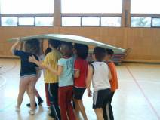  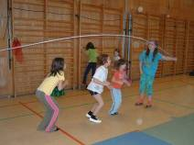  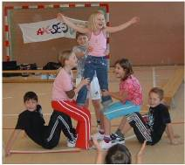  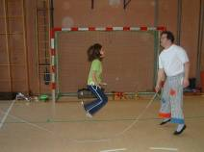 | 